第4版 第13章 练习与实验答案
练习13
1.选择题
(1)C (2)A (3)D (4)C (5)A (6)D (7)B (8)D (9)C (10)D (11)C (12)A
2.填空题
(1)input、list、id。
(2) src、source。
(3) color、email、range、number。
(4) keygen、output、datalist。
3.简答题
见教材。

实验13
- 源代码及图像
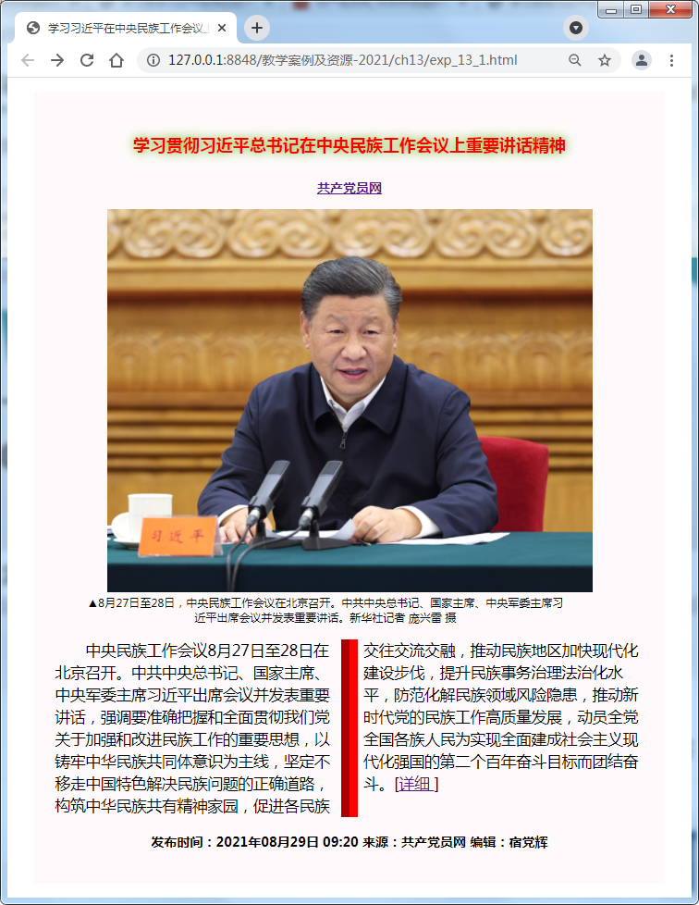
<!-- edu_13_7_1.html -->
<!doctype html>
<html lang="en">
<head>
<meta charset="UTF-8">
<title>毛泽东朱德如何在井冈山组建“红四军”</title>
<style type="text/css">
hgroup,footer {text-align: center;}
h1 {
text-shadow: 3px 3px 10px #FF0000;/* 设置文本阴影 */
background: #6699FF;color: white;padding-top: 5px;height: 40px;
}
section {
column-count: 3;/* 设置列数 */
column-gap: 40px;/* 设置列间隙 */
column-rule: 4px outset #ff0000; /* 设置列宽度、线型、颜色 */
}
p {text-indent: 2em;}
div:hover{transform: scale(1.8,1.8);}
</style>
</head>
<body>
<article style="margin:20px auto;width:850px;heigth:500px;background:#eeeeee;padding:30px;">
<header>
<hgroup>
<h3>“国史讲堂”系列理论视频之“党史微课”系列</h3>
<h1>毛泽东朱德如何在井冈山组建“红四军”</h1>
<h5>本期主讲人：中共中央党校(国家行政学院) 中共党史教研部主任、教授 罗平汉</h5>
</hgroup>
</header>
<div style="text-align:center;">
<video src="mp4-13-7-SongHeLi.mp4" poster="url" width="500px" height="300px" controls="controls"
autoplay="autoplay">
</div>
<section>
<p> 1927年9月9日，秋收起义正式爆发。1927年10月27日，毛泽东率领秋收起义的工农革命军来到江西井冈山的茨坪，开始了创建中国第一个农村革命根据地——井冈山革命根据地的斗争。按照秋收起义预定的计划，起义军并没有想要上井冈山，而是要夺取湖南的中心城市长沙。在进攻长沙的过程中，起义军遭遇了重大挫折。毛泽东看到这个情况，当机立断，改变了原有的部署，下令各路起义军停止进攻，先退到浏阳县的文家市集中。毛泽东极力主张放弃进攻长沙，要把起义军向南转移到敌人统治力量相对薄弱的农村山区，寻找落脚点，以保存革命力量，再图发展。 </p>
<p> 1927年9月29日，起义部队来到了江西永新县的三湾村。毛泽东决定对部队实行整顿和改编，这就是后来著名的“三湾改编”。10月27日，毛泽东率起义部队到达了井冈山上的茨坪，开始创建以宁冈为大本营的井冈山革命根据地。历史证明，毛泽东用自己的实际行动开创出来一条农村包围城市，武装夺取政权的革命道路。 </p>
<p> 1928年4月，毛泽东率领的工农革命军和朱德率领的湘南起义军在江西宁冈县，也就是今天井冈山市的砻市（即原来的宁冈县城）会师。朱毛会师的时候，毛部有1000余人，朱部2000余人，与朱部同时上山的湘南农军有8000余人，全军1万余人。两军会师后，在砻市的龙江书院召开了连以上干部会议。根据中共湘南特委的决定，两军合编为工农革命军第四军。同年6月，按照中共中央的指示，各地的工农革命军一律改称为中国工农红军，工农革命军第四军改称为工农红军第四军，简称红四军。这是我们党领导的第一支规模比较大的成建制的革命武装。毛泽东的部队并为第十师，朱德的部队并为第十一师，湘南农军并为第十二师，由朱德任军长，毛泽东任党代表。党史上著名的朱毛红军由此而来。 </p>
</section>
<footer>
<h3><a href="http://cpc.people.com.cn/">人民网-中国共产党新闻网</a>
&copy;2020年12月31日10:32 &nbsp;</h3>
</footer>
</article>
</body>
</html>
2．源代码及图像
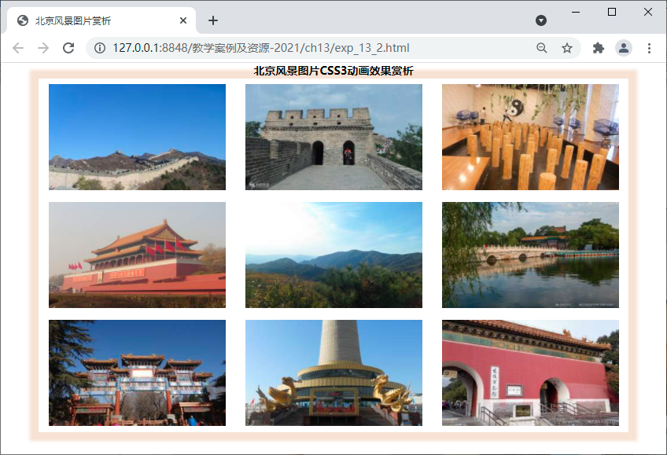
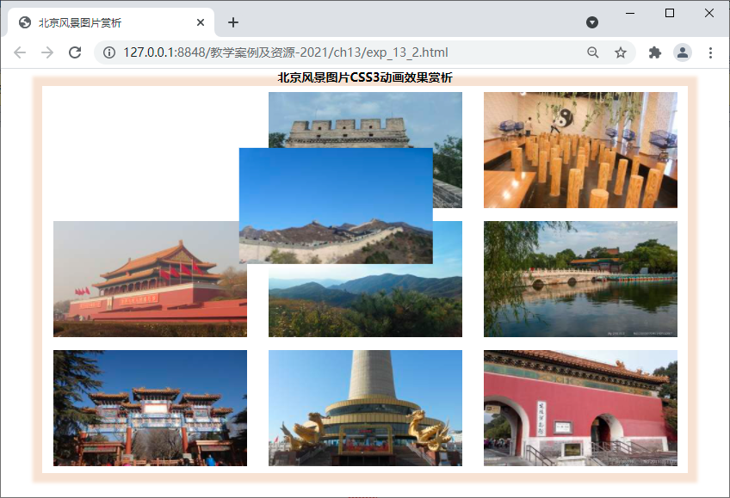
<!-- exp_13_2.html -->
<!DOCTYPE html>
<html>
<head>
<meta charset="utf-8">
<title>北京风景图片动画欣赏</title>
<style type="text/css">
* {
margin: 0;
padding: 0;
}
h3{
width:1000px ;
height: 26px;
margin: 0 auto;
text-align: center;
padding: 5px auto;
}
#box {
width: 1000px;
height: 600px;
display: flex;
margin: 0 auto;
flex-direction: row;
flex-wrap: wrap;
justify-content: space-around;
align-content: space-around;
box-shadow: 0 0 5px 15px #F3E3D3;
}

#box>div {
width: 300px;
height: 180px;
transition-duration: 3s;
}

#box>div>img {
width: 100%;
height: 100%;
}

#box>div:nth-child(1):hover {
transform: translate(665px, 200px);
/*移动*/
transition-property: all;
transition-duration: 3s;
}

#box>div:nth-child(2):hover {
transform: skew(210deg);
/*倾斜*/
transition-property: all;
transition-duration: 3s;
}

#box>div:nth-child(3):hover {
transform: rotateY(50deg);
/*旋转*/
transition-property: all;
transition-duration: 3s;
}

#box>div:nth-child(4):hover {
transform: rotateX(50deg);
/*旋转*/
transition-property: all;
transition-duration: 3s;
}

#box>div:nth-child(5):hover {
transform: scale(2);
/*缩放*/
transition-property: all;
transition-duration: 3s;
}

#box>div:nth-child(6):hover {
transform: rotateZ(180deg);
/*旋转*/
transition-property: all;
transition-duration: 3s;
}

#box>div:nth-child(7):hover {
transform: rotateZ(180deg) translate(-333px, 400px);
/*旋转并移动*/
transition-property: all;
transition-duration: 3s;
}

#box>div:nth-child(8):hover {
transform: rotateY(360deg);
/*旋转*/
transition-property: all;
transition-duration: 3s;
}

#box>div:nth-child(9):hover {
transform: rotateX(360deg);
/*旋转*/
transition-property: all;
transition-duration: 3s;
}
</style>
</head>
<body>
<h3>北京风景图片CSS3动画效果赏析</h3>
<div id="box">
<div><img src="image-ex-13-2-1.jpg" alt="" /></div>
<div><img src="image-ex-13-2-2.jpg" alt="" /></div>
<div><img src="image-ex-13-2-3.jpg" alt="" /></div>
<div><img src="image-ex-13-2-4.jpg" alt="" /></div>
<div><img src="image-ex-13-2-5.jpg" alt="" /></div>
<div><img src="image-ex-13-2-6.jpg" alt="" /></div>
<div><img src="image-ex-13-2-7.jpg" alt="" /></div>
<div><img src="image-ex-13-2-8.jpg" alt="" /></div>
<div><img src="image-ex-13-2-9.jpg" alt="" /></div>
</div>
</body>
</html>

